2016——2017学年度高一学年第一学期期末考试 生物试卷
- 选择题（本题共有30个小题，每小题2分共60分，每个小题只有一个选项符合题意）
1．关于生命系统的结构层次，下列说法正确的是（ ）
A．细胞是地球上最基本的生命系统和最大的生命系统
B．病毒没有细胞结构，故它的生命活动与生命系统没有关系
C．生物大分子如蛋白质、核酸，不是生命系统的结构层次
D．生命系统层层相依，各生物具有相同的组成、结构和功能
2．氨基酸中氨基和羧基数目相同的是中性氨基酸，羧基数目比氨基数目多的是酸性氨基酸，羧基数目比氨基数目少的是碱性氨基酸。这样构成蛋白质的氨基酸可以分为酸性、碱性和中性氨基酸，这种差异决定于氨基酸的（ ）

A．羧基 B．氨基 C．R基 D．碳原子
3．关于蓝藻的说法，不正确的是( )
A．单个细胞的直径虽比细菌大，但肉眼是分辨不清的
B．发菜、颤藻、念珠藻都属于蓝藻
C．蓝藻的叶绿体含有藻蓝素和叶绿素
D．蓝藻是自养型原核生物
4.下列能正确表示蛋白质分子由简到繁的结构层次的一组是( )
①氨基酸 ②C、H、O、N等元素 ③氨基酸分子脱水缩合 ④多肽 ⑤形成一定的空间结构
A．①②③④⑤ B．②①④③⑤ C．②①③⑤④ D．②①③④⑤
5．对下表中所列待测物质的检测，所选用的试剂及预期结果都正确的是 ( ）
组号 | 待测物质 | 检测试剂 | 预期显色结果
① | 葡萄糖 | 碘液 | 红色
② | 脂肪 | 苏丹Ⅲ | 橘黄色
③ | 淀粉 | 斐林试剂 | 蓝色
④ | 蛋白质 | 双缩脲试剂 | 紫色

$来&源：ziyuanku.com

A.①③ B. ②③ C．①④ D．②④

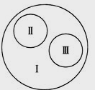
6.右图表示由3个圆所构成的类别关系图，其中Ⅰ为大圆，Ⅱ和Ⅲ分别为大圆之内的小圆，符合这种类别关系的是( )
A.Ⅰ脱氧核糖核酸、Ⅱ核糖核酸、Ⅲ核酸 B.Ⅰ细胞膜、Ⅱ蛋白质、Ⅲ脂肪
C.Ⅰ固醇、Ⅱ胆固醇、Ⅲ维生素D D.Ⅰ原核生物、Ⅱ绿藻、Ⅲ蓝藻
7．在光线明亮的实验室里，观察透明的口腔上皮细胞后再观察颜色较深的黑藻叶片细胞，为便于观察，此时应 （ ）
A．改用凹面反光镜、放大光圈 B．改用凹面反光镜、缩小光圈
C．改用平面反光镜、放大光圈 D．改用平面反光镜、缩小光圈
8.科学家常用哺乳动物红细胞作材料研究细胞膜的组成，是因为（ ）
A．哺乳动物红细胞在水中易涨破 B．此类细胞容易得到
C．此类细胞在光学显微镜下易观察 D．此类细胞内无核膜，线粒体膜等结构
9.如图表示细胞膜的亚显微结构，下列对细胞膜结构和功能的叙述正确的是（ ）
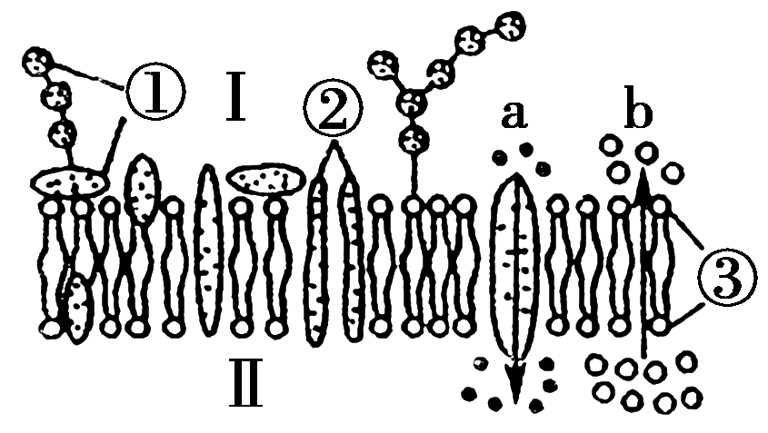
A．组成细胞膜的化学元素是C、H、O、N
B．由②可知细胞膜是双层膜
C．细胞膜的成分有脂质和蛋白质，还有少量糖类ziyuanku.com
D．组成细胞膜的化学成分是静止不动的

10.细胞膜在细胞的生命活动中具有重要作用，下列相关叙述不正确的是（ ）
A. 细胞膜的糖被在细胞间具有识别作用 B. 细胞膜对膜两侧物质的进出具有选择性
C. 细胞膜内外两侧结合的蛋白质种类有差异 D. 载体蛋白是镶在细胞膜外表面的蛋白质$来&源：ziyuanku.com
11.下列细胞器在其生命活动过程中均可产生水的是（ ）
①核糖体 ②叶绿体 ③中心体 ④线粒体
A．①②④ B．④ C．②④ D．③④
12.图中①～④表示某细胞的部分细胞器，下列有关叙述正确的是（ )
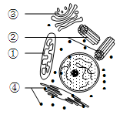
A．该图一定是高倍光学显微镜下看到的结构
B．此细胞不可能是植物细胞，只能是动物细胞
C．结构①不能将葡萄糖分解成二氧化碳和水
D．结构①②③④中都含有大量磷脂
13．将下列活细胞放入浓的蔗糖溶液中，能发生质壁分离现象的是 ( )
A．分生区细胞 B．人的红细胞 C．种子的胚细胞 D．根毛细胞$来&源：ziyuanku.com
14．下列关于物质跨膜运输的叙述中，错误的是（ ）
A．人体内成熟的红细胞、肾小管上皮细胞吸收葡萄糖的方式相同
B．线粒体产生的CO₂以自由扩散的方式进入细胞质基质
C．海带细胞通过主动运输积累I－等溶质，因而不会在海水中发生质壁分离
D．将酶解法制备的原生质体置于蒸馏水中，会因渗透作用吸水而涨破
15．人体红细胞的渗透压与X浓度的食盐水相当。而浸在Y浓度食盐水中的红细胞破裂；浸在Z浓度的食盐水中的红细胞收缩。则这三种食盐水的浓度大小依次为( )
A．X＞Y＞Z B．Z＞Y＞X C．Y＞X＞Z D．Z＞X＞Y
16.下列有关酶的叙述正确的结论有（ ）资*源%库 ziyuanku.com
①产生酶的细胞都有分泌功能 ②部分从食物中获得，部分在体内转化 ③酶的基本单位是氨基酸或核糖核苷酸 ④酶在代谢过程中作为催化剂，其本身的合成也需要酶的催化 ⑤生长激素与呼吸酶可能来自同一个细胞
A. 3个 B. 4个 C. 5个 D. 2个
17．现有3支洁净试管甲、乙、丙，先向试管内加入2 mL可溶性淀粉溶液，再按如下图所示步骤操作，然后分别用斐林试剂检验，下列分析不正确的是（ ）
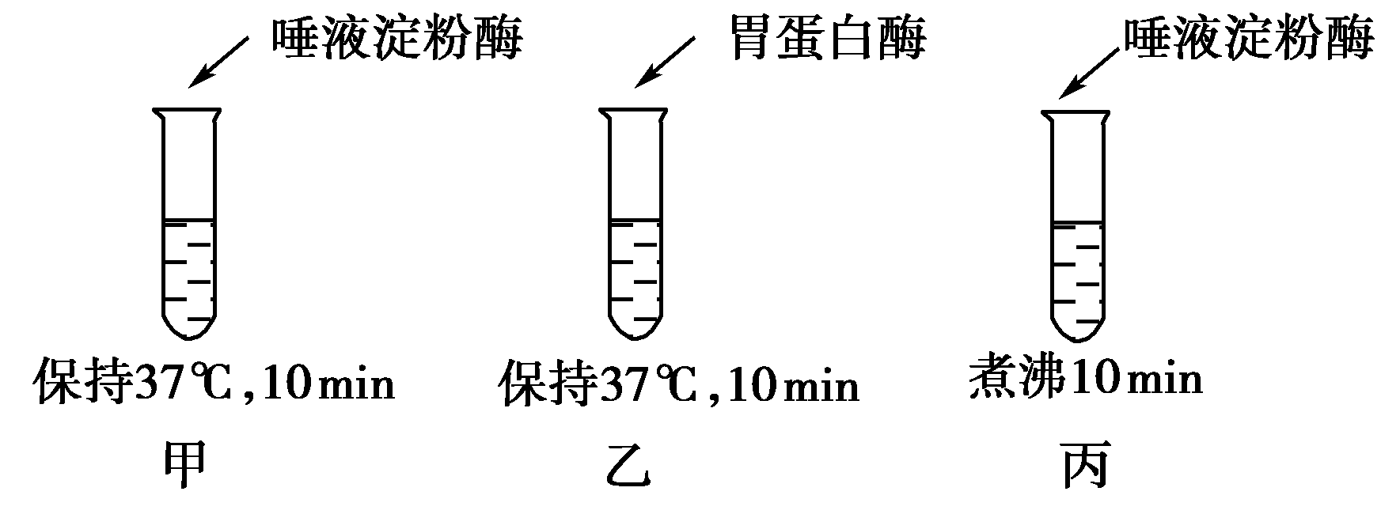
A．甲试管与乙试管对照，说明酶具有专一性
B．甲试管与丙试管对照，说明酶的活性受温度的影响
C．实验结果是甲试管内出现砖红色沉淀
D．实验结果是乙试管与丙试管内出现砖红色沉淀
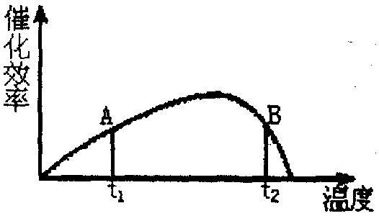
18．右图是温度对酶活性影响的曲线，图中A、B两点的催化效率是相等的，以下有关叙述中不正确的是 ( )
A．酶处于t₁温度时的寿命比处于t₂温度时长
B．酶处于t₁温度时的寿命比处于t₂温度时短
C．处于t₂温度时，酶可能开始发生蛋白质变性
D．处于t₁温度时，酶分子结构可能比处于t₂温度时稳定
19.科学家以萤火虫为材料，分离出了发光物质—荧光素以及荧光素酶。在有氧的条件下，只要有ATP，荧光素酶就能催化荧光素的氧化而发出光。从萤火虫中分离得到的荧光素和荧光素酶一直用于ATP的定量检测，下列关于ATP的叙述中正确的一项是（ ）
A．蓝藻细胞中的线粒体、叶绿体分别通过有氧呼吸、光合作用产生ATP
B．ATP的分子简式可以表达为A—P～P～P，任意一高能磷酸键断裂，形成A—P～P为二磷酸腺苷
C．人体内ATP中高能磷酸键中的能量最终来自植物吸收的光能
D．生物体内的ATP含量很多，从而保证了生命活动所需能量的持续供应
- 下面关于细胞呼吸的叙述正确的是（ ）
A．线粒体是有氧呼吸的主要场所，没有线粒体的细胞只能进行无氧呼吸
B．水果贮藏在完全无氧的环境中，可将损失减小到最低程度
C．绿藻细胞中有氧呼吸的酶存在于细胞质基质、线粒体内膜、线粒体基质
D．细胞呼吸中有机物的分解必须有水和氧气参与才能释放储存的能量
21.下列属于大量元素的一组是（ ）
A.N、S、O、Mg B.H、O、K、B C.P、N、C、Mo D.Ca、C、O、Mn
22.分析下列甲、乙两幅图，说法正确的是（ A ）
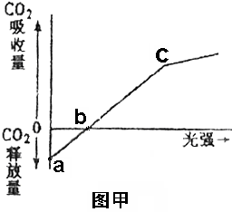
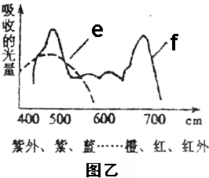

A.图甲中，a点时不能进行光合作用，此时叶肉细胞中产生ATP的细胞器只有线粒体
B.图甲中，b点时开始进行光合作用，c点时光合作用强度超过呼吸作用强度
C.若图乙代表叶绿素和类胡萝卜素这两类色素的吸收光谱，则f代表类胡萝卜素
D.两类色素都能大量吸收蓝紫光，用塑料大棚种植蔬菜时，应选用蓝紫色的塑料大棚
23.光合作用过程中能在叶绿体的类囊体薄膜上完成的能量转换过程是 （ ）
A．光能→稳定的化学能 B．光能→活跃的化学能
C．活跃的化学能→稳定的化学能 D．光能→活跃的化学能→稳定的化学能
24.鱼类在水中遨游、鸟类在空中飞翔，两类生物虽形态各异、习性不同，但体内的基本组成相似。它们细胞中含量最多的化合物都是（ ）
A．脂肪 B．糖类 C．水 D．蛋白质
25.假如人们生活在含有放射性气体的房间内，¹⁸O₂进入细胞内，最先出现放射性的化合物是（ ）
A. 丙酮酸 B. 乳酸 C. 二氧化碳 D. 水

26.下图表示的是光照强度与光合作用速率的关系的曲线，该曲线是通过实测一片叶子在不同光照强度条件下的CO₂吸收和释放的情况。你认为下列四个选项中，能代表细胞中发生的情况与曲线中B点相符的是（ ）
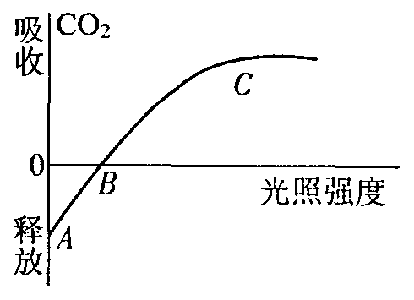
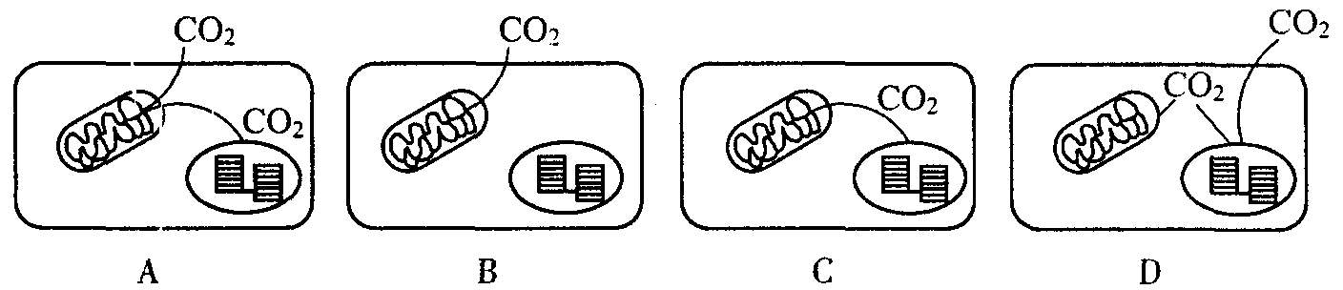

27.下列叙述中，属于糖类作用的是（ ）
A．良好的溶剂 B．主要的能源物质 C．良好的储能物质 D．携带遗传信息的物质
28．用¹⁸O标记的葡萄糖跟踪有氧呼吸过程中的氧原子¹⁸O的转移途径是（ ）
A．葡萄糖→丙酮酸→水 B.葡萄糖→丙酮酸→氧 C．葡萄糖→氧→水 D．葡萄糖→丙酮酸→CO_{2Ziyuanku.com}
29．将置于阳光下的盆栽突然移至黑暗处，则细胞内三碳化合物与(CH₂O)生成量的变化是（ ）
Ａ.C₃突然增加，(CH₂O)减少 B.C₃与(CH₂O)都减少
C.C₃与(CH₂O)都增加 D.C₃突然减少，(CH₂O)增加
30.下图表示德国科学家萨克斯的实验。把绿色叶片放在暗处几小时后，再把叶片的一部分遮光，其他部分见光。一段时间后，经脱色、漂洗再用碘液处理，结果遮光部分不变蓝，见光部分变蓝。本实验说明( )
①光合作用需要CO₂ ②光合作用制造淀粉 ③光合作用需要叶绿体 ④光合作用放出氧气 ⑤光合作用需要光
A．④⑤ B．①③ C．②③ D．②⑤
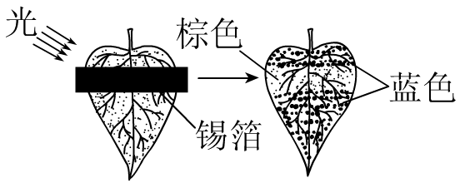

Ziyuanku.com

二、非选择题（共40个空，每空1分，共40分）
1.如图是高等生物细胞有氧呼吸过程的图解，据图回答：
（1）图中①、②、③所代表的物质分别是___________、___________、________。
（2）④、⑤、⑥代表能量，其中能量最多的是_____________。（填代号）
（3）[H]与O₂结合生成②的过程，发生的场所是_________________。
（4）有氧呼吸的反应式： 。
（5）人体肌细胞内如果缺氧，C₆H₁₂O₆氧化的最终产物是______________。（填名称）
（6）酵母菌进行无氧呼吸时的产物是___________和_____________。

2.下图表示苹果的果实在不同外界氧浓度下CO₂的释放量与O₂的吸收量的变化曲线。请分析回答下列问题：
(1)当外界氧浓度为5％时，苹果果实进行的呼吸类型是 ，此时呼吸作用的终产物除了CO₂外，还有 。
(2)苹果果实CO₂的释放量与O₂的吸收量两条曲线在P点相交后重合，表明从P点开始，苹果果实进行的呼吸类型是 ，判断的依据是 。

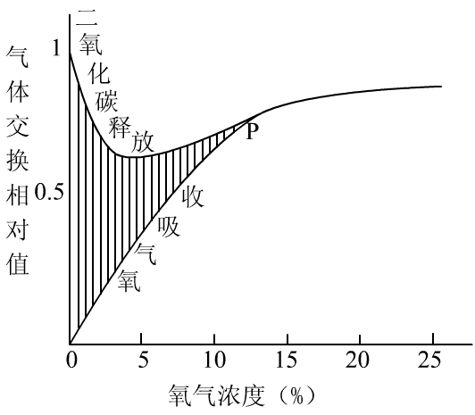

3.下图是光合作用过程的图解，请据图回答下列问题：

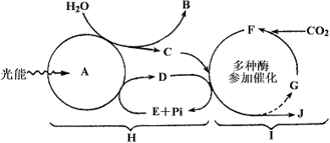

（1）图中A代表_____________________，其功能是_____________________。
（2）图中B是______。
（3）图中C是_____，它被传递到叶绿体的_______中，用于三碳化合物的______，最终形成（CH₂ O）。
（4）图中D是在有关酶的催化下，利用光能将________与_________结合形成的，其中文名称是
__________________，它含_____个高能磷酸键。
（5）图中F叫________________，它是由CO₂和_______________结合后又分解而成，从而使化学性 质不活泼的二氧化碳能够直接参与化学反应，这一过程叫做二氧化碳的______。
（6）H是_________阶段，此阶段是在叶绿体的___________ 上进行的；I是_________阶段，此阶 段是在叶绿体的_________中进行的。
4.下图为细胞的亚显微结构模式图，请据图回答：
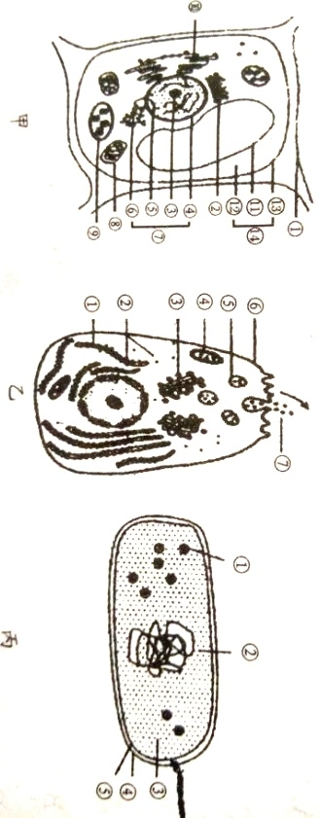

(1)图中属于真核细胞的是 ，属原核细胞的是 ，作出该判断的依据 是 。
（2）将下图三种细胞分别置于清水中，三种细胞的形态变化最大的是 。
若将甲细胞置于高浓度的蔗糖溶液中，则甲细胞中会发生[ ] 与[ ] 分离的现象。如果在乙图所示的细胞中注射一定量的用于合成物质⑦的用³H标记的亮氨酸，则被标记的亮氨酸在该细胞中出现的先后顺序是② → （填标号)。需要的能量主要是由 提供的。

高一学年生物期末考试试题答案
一、选择题
1-5 C C C D D 6-10 C A D C D 11-15 A C D A D
16-20 A D B C C 21-25 A A B C D 26-30 C B D A D
二、非选择题
1、（1）丙酮酸 水 二氧化碳
（2）⑥
（3）线粒体内膜
（4）C₆H₁₂O₆ + 6O₂ + 6 H₂O——酶—→ 6CO₂ + 12 H₂O + 能量
（5）乳酸
（6）二氧化碳 酒精 （两空可颠倒回答）
2、(1)无氧呼吸和有氧呼吸 水和酒精
（2）有氧呼吸 CO₂释放量与O₂吸收量相等
- （1）叶绿体中的色素 吸收光能
（2）氧气
（3）还原氢（或［H］） 基质 还原
（4） ADP 磷酸（或Pi） 三磷酸腺苷 2 （或两）
（5）三碳化合物 五碳化合物 固定
（6）光反应 类囊体薄膜 暗反应 基质
- （1）甲、乙 丙
有无成形的细胞核（真核细胞有成形的细胞核、原核细胞没有成形的细胞核）
（2）乙
1 细胞壁 14 原生质层（答案前两空与后两空可整体颠倒）
- →③→⑤ 线粒体

